Le chanteur Paco Ibáñez rend hommage aux Républicains espagnols 80 ans après la Retirada
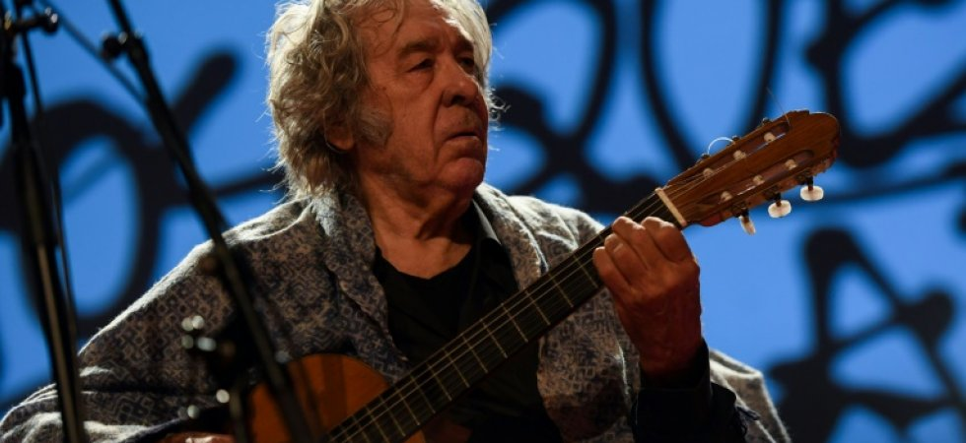
Le chanteur espagnol Paco Ibáñez a rendu samedi soir à Agde (Hérault) un vibrant hommage aux Républicains espagnols lors d'un concert constituant le point d'orgue d'une semaine internationale de la mémoire organisée pour les 80 ans de la Retirada dans la ville héraultaise qui a abrité un camp d'exilés espagnols.
Avant même qu'il ne paraisse sur scène, la salle scande "Paco !", le prénom de celui qui a incarné depuis des décennies la mémoire de l'idéal républicain et l'opposition au franquisme.
"J'espère que vous avez tous vos passeports républicains espagnols!", lance l'artiste libertaire âgé de 84 ans à une salle comble, de plusieurs centaines de personnes, dont de nombreux enfants de réfugiés espagnols.
"On commémore une des plus grandes tragédies de l'Histoire...l'assassinat d'un peuple", souligne-t-il à propos de la chute début 1939 de la République espagnole face aux franquistes et du terrible exode de près d'un demi-million de républicains espagnols en France, où beaucoup furent internés dans des camps.
Paco Ibáñez, qui a longtemps vécu en France, se décrit comme un "fils de Républicain". "Mon père faisait partie de ceux qui ont traversé les Pyrénées" lors de la Retirada, a-t-il souligné, rappelant que son père avait ensuite été enfermé dans plusieurs camps français, notamment celui d'Argelès-sur-Mer (Pyrénées-Orientales).
Essoufflé samedi soir mais très en verve et gardant une douceur de voix incomparable, le chanteur et guitariste a, comme toujours, fait voyager son auditoire dans les univers de grands poètes.
En particulier deux grandes figures de l'époque de la guerre d'Espagne, Federico Garcia Lorca, "le grand poète assassiné par les fascistes qui sont en train de ressurgir dans notre pauvre pays" et Antonio Machado, qui repose à Collioure (Pyrénées-Orientales) et dont la dépouille "ne reviendra pas en Espagne tant qu'il n'y aura pas la République", a commenté Paco Ibáñez.
Il a tenu à saluer comme un "acte de courage" le fait que le chef de gouvernement espagnol Pedro Sanchez se soit rendu sur la tombe du président républicain Manuel Azaña (1936-1939), mort en exil en 1940 à Montauban (sud-ouest).

Comme à son habitude, Paco Ibáñez a terminé le concert par "A galopar" le poème de Rafaël Alberti devenu un véritable hymne antifranquiste, repris samedi soir par toute la salle, debout.
"Il a toujours l'esprit de résistance", estimaient plusieurs enfants de réfugiés à propos du chanteur tandis qu'un énorme drapeau républicain apparaissait sur un écran au fond de la scène.
"¡ Viva la república!", concluait Paco Ibáñez sous un tonnerre d'applaudissements.

